ĐẠI HỌC QUỐC GIA TP HỒ CHÍ MINH
TRƯỜNG ĐẠI HỌC BÁCH KHOA


BÁO CÁO BÀI TẬP LỚN
ĐỀ TÀI
IoT-Wi-Fi Temperature & Humidity Logging System with Alarm
Môn: Thiết kế Hệ thống nhúng
GVHD: Ths BÙI QUỐC BẢO
Họ và tên | MSSV | Nhiệm vụ | Tỉ lệ
Dương Thị Khánh Linh | 2211841 | Thiết kế Hardwave | 100%
Nguyễn Hữu Vinh | 2213970 | Code | 100%
Thành phố Hồ Chí Minh ngày 6 tháng 12 năm 2025

MỤC LỤC
I. Tổng quan 1
II. Tổng quan hệ thống 1
1. Requirement 1
2. Hoạt động hệ thống 3
3. Block digram 4
III. Thiết kế phần cứng 4
1. Các thành phần, khối 4
2. Layout PCB 9
IV. Thiết kế phần mềm 10
1. Flow chart button 10
2. Flow chart hệ thống 11
V. Kết quả 13
VI. Kết luận 15
1. Kết luận 15
2. Hướng phát triển 15

Tổng quan
Trong bối cảnh các hệ thống tự động hóa và công nghệ Internet of Things (IoT) ngày càng phát triển, việc giám sát và đánh giá các thông số môi trường trở nên cần thiết đối với nhiều lĩnh vực khác nhau. Nhiệt độ và độ ẩm là hai yếu tố quan trọng ảnh hưởng trực tiếp đến chất lượng sản phẩm, điều kiện bảo quản, sự ổn định của thiết bị cũng như sức khỏe của con người. Vì vậy, một hệ thống giám sát nhiệt độ và độ ẩm hoạt động liên tục, chính xác và có khả năng cảnh báo kịp thời là yêu cầu cấp thiết trong nhiều ứng dụng thực tiễn.
Hệ thống IoT–Wi-Fi Temperature & Humidity Logging System with Alarm được xây dựng nhằm đáp ứng nhu cầu nói trên. Hệ thống cho phép đo lường và ghi nhận (logging) các giá trị nhiệt độ và độ ẩm theo thời gian thực, đồng thời truyền dữ liệu qua kết nối Wi-Fi lên nền tảng lưu trữ hoặc dashboard trực quan. Thông qua cơ chế cảnh báo tự động, hệ thống sẽ phát hiện và thông báo ngay lập tức khi thông số môi trường vượt ra khỏi giới hạn cho phép, giúp người vận hành kịp thời đưa ra biện pháp xử lý.
Hệ thống phù hợp cho:
- Kho lạnh, phòng thí nghiệm
- Nông nghiệp thông minh
- Nhà ở, văn phòng, phòng Server
- Nhà kính, chuồng trại chăn nuôi
- Quản lý chuỗi cung ứng thực phẩm

Tổng quan hệ thống

Requirement
Hệ thống IoT-Wi-Fi Temperature & Humidity Logging System with Alarm được thiết kế nhằm mục đích giám sát và ghi lại dữ liệu nhiệt độ và độ ẩm trong môi trường một cách liên tục và chính xác. Hệ thống không chỉ cung cấp khả năng thu thập dữ liệu từ xa thông qua kết nối Wi-Fi mà còn tích hợp chức năng cảnh báo khi các thông số vượt ngưỡng cho phép, giúp người dùng kịp thời xử lý và duy trì điều kiện môi trường ổn định.
Yêu cầu của hệ thống bao gồm khả năng đo lường chính xác, truyền dữ liệu ổn định, cảnh báo tức thì và giao diện người dùng thân thiện để theo dõi và quản lý dữ liệu hiệu quả. Do đó nhóm đưa ra các yêu cầu hệ thống như sau.
  - Functional Requirement
Number | Description | Note
R1.1 | Đọc được giá trị nhiệt độ & độ ẩm từ cảm biến
R1.2 | Hiển thị dữ liệu đo được lên LCD (Temp xx.x °C, Humi xx.x %RH).
R1.3 | Kết nối Wi-Fi
R1.4 | Gửi dữ liệu (Temp, Humi) lên phần mềm và ứng dụng
R1.5 | Chu kỳ gửi dữ liệu < 30 giây.
R1.6 | Lưu dữ liệu khi mất Wi-Fi.
R1.7 | Tự động đồng bộ dữ liệu khi Wi-Fi phục hồi.
R1.8 | Người dùng có thể xem dữ liệu theo thời gian thực trên trang web hoặc ứng dụng phát triển.
R1.9 | Kích hoạt báo động (buzzer) khi nhiệt độ hoặc độ ẩm vượt ngưỡng.

  - Non-functioanl Requirement
Number | Description | Note
R2.1 | Độ chính xác: Nhiệt độ ±0.5 °C, Độ ẩm ±2 %RH
R2.2 | Ứng dụng hiển thị biểu đồ line chart (Temp & Humi)
R2.3 | Độ trễ từ lúc đo đến khi gửi dữ liệu ≤ 2 giây.
R2.4 | Hoạt động trong môi trường -30 °C đến 80 °C.
R2.5 | Nguồn DC 12V-1A, ổn áp xuống 5V/3.3V.
R2.6 | Sử dụng giao thức HTTP/MQTT chuẩn do phần mềm hiển thị hỗ trợ.
R2.7 | Chi phí linh kiện < 500.000 VND.
R2.8 | Báo động phát trong ≤2 giây kể từ khi vượt ngưỡng.

Hoạt động hệ thống
Nguyên lý hoạt động của hệ thống gồm ba giai đoạn chính diễn ra tuần hoàn là khởi tạo, xử lý dữ liệu tại chỗ và truyền thông dữ liệu từ xa.
Đầu tiên, ở giai đoạn Khởi tạo, ngay khi được cấp nguồn, khối xử lý trung tâm thực hiện việc cấu hình các chân tín hiệu và kết nối với cảm biến. Đồng thời, module Wi-Fi tích hợp sẽ tiến hành xác thực và kết nối vào mạng Internet cục bộ. Đèn báo trạng thái sẽ phản hồi để xác nhận kết nối mạng thành công, đưa hệ thống vào trạng thái sẵn sàng hoạt động.
Tiếp theo là giai đoạn Thu nhập và Xử lý tại chỗ. Vi điều khiển định kỳ đọc dữ liệu từ cảm biến nhiệt độ và độ ẩm và hiển thị lên LCD. Các giá trị này được so sánh trực tiếp với ngưỡng cảnh báo được thiết lập trong phần mềm (ví dụ: nhiệt độ T > 35ᵒC). Nếu kết quả so sánh cho thấy thông số nằm trong giới hạn an toàn, hệ thống duy trì trạng thái giám sát bình thường. Tuy nhiên, nếu phát hiện thông số vượt ngưỡng, vi điều khiển sẽ kích hoạt khối cảnh báo: còi buzzer sẽ phát âm thanh báo động để cảnh báo người dùng tại hiện trường xử lý kịp thời. Có một nút nhấn cho phép bật tắt cảnh báo, ban đầu là hệ thống cho cho phép cảnh báo hoạt động đồng thời led báo hiệu sáng, sau khi cảnh báo đã bật, khi nhấn nút cảnh báo sẽ tắt đồng thời led báo hiệu cũng tắt.
Cuối cùng là giai đoạn Ghi dữ liệu và Giám sát từ xa (IoT Logging). Bất kể trạng thái là bình thường hay cảnh báo, dữ liệu nhiệt độ và độ ẩm đều được vi điều khiển đóng gói và gửi lên máy chủ đám mây (Cloud Server) thông qua giao thức mạng (như HTTP hoặc MQTT). Nền tảng Cloud (như ThingSpeak, Blynk) sẽ nhận gói tin, lưu trữ dữ liệu theo thời gian thực và cập nhật biểu đồ trên giao diện người dùng. Điều này cho phép người quản lý không chỉ theo dõi tình trạng hiện tại mà còn có thể xem lại lịch sử biến thiên của môi trường theo thời gian. Sau khi hoàn tất gửi dữ liệu, hệ thống chuyển sang chế độ chờ trong một khoảng thời gian định trước khi bắt đầu chu kỳ đo mới.

Block digram
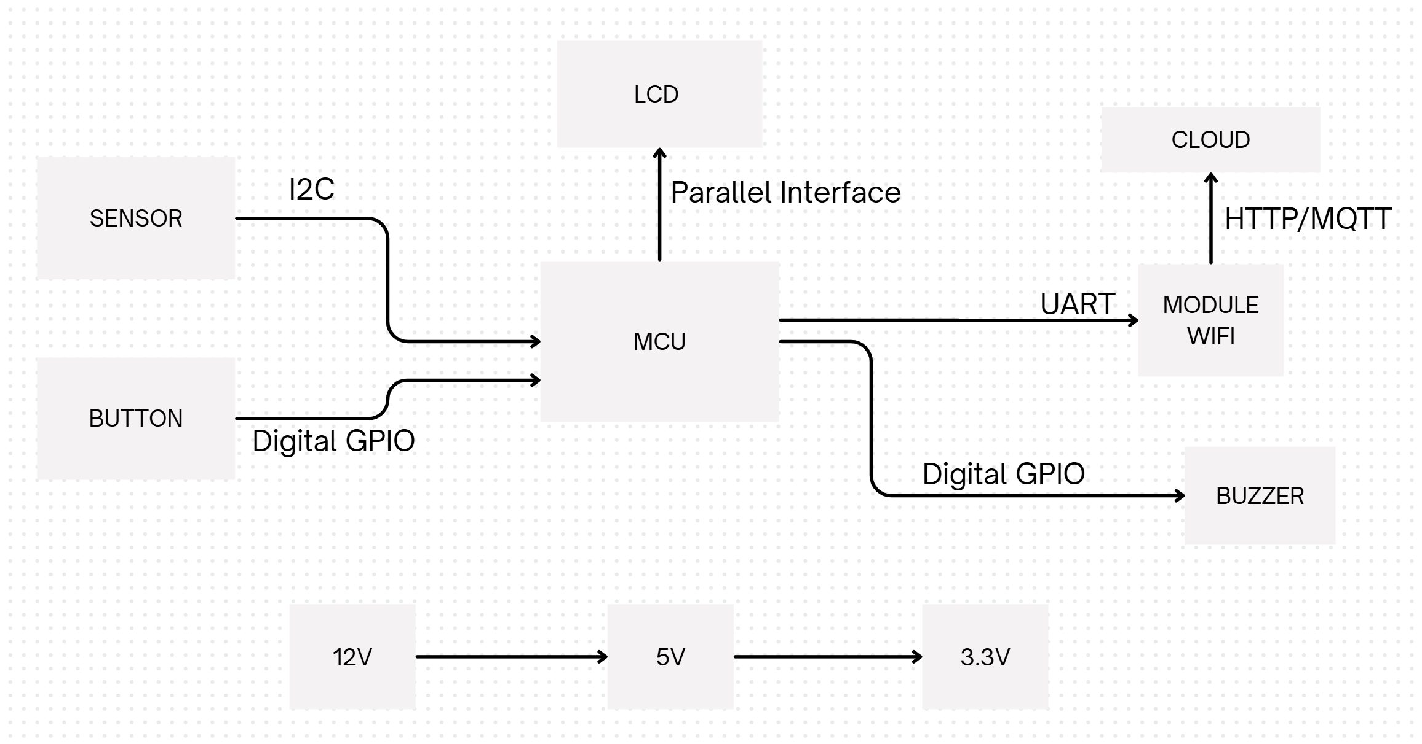

Thiết kế phần cứng

Các thành phần, khối
Hệ thống gồm các khối sau:
  - Khối cảm biến
Yêu cầu độ chính xác Nhiệt độ ±0.5 °C, Độ ẩm ±2 %RH, từ đó lựa chọn Sensor nhiệt độ, độ ẩm AHT20 cho thiết kế, IC có nguồn cấp là 5V. Giao tiếp bằng giao thức I2C. Tụ lọc nguồn của IC có công thức tính như sau:
$$C≥\frac{I_{trsnsient}×∆t}{∆V_{ripple}}$$
Chọn tụ có giá trị 1uF
  - Khối module wifi
Yêu cầu có thể gửi dữ liệu lên Internet, có thể kết nối wifi, khoảng cách giữa các các lần gửi $≤$ 30s. Có thể truyền dữ liệu bằng giao thức MQTT hoặc HTTP. Từ đó lựa chọn ESP8266 ESP – 01 để thực hiện chức năng này. Giao tiếp bằng giao thức UART.
ESP – 01 có điện áp cấp là 3.3V tương tự cho các IC khác ta cũng có tụ bypass nguồn cho ESP – 01 có giá trị 1uF. Và có nhút nhấn button reset cho module này.
  - Khối hiển thị, cảnh báo
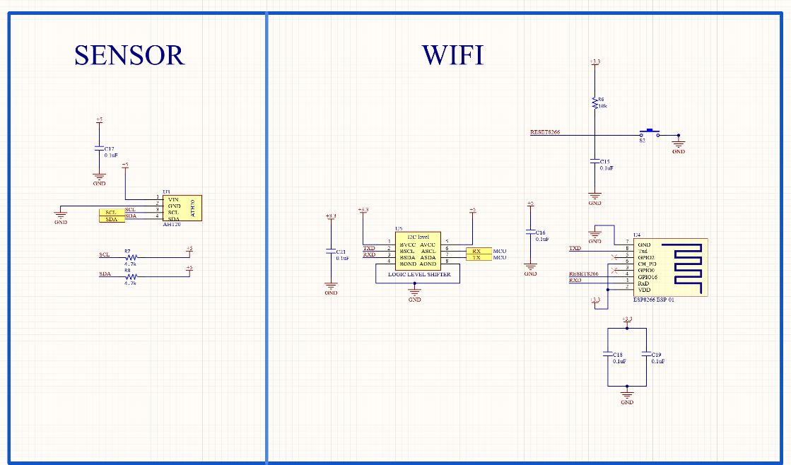
Hiển thị thông tin cho người dùng: Nhiệt độ, Độ ẩm, Thời gian cho lần gửi dữ liệu tiếp theo. Có Nhận dữ liệu từ MCU và hiển thị text ra màn hình qua giao tiếp. Sử dụng LCD1602 cho mạch, hiển thị.

Còi báo để cảnh báo khi vượt ngưỡng nhiệt độ hoặc độ ẩm. Nhận tín hiệu digital từ MCU, phát âm thanh qua buzzer và phải dùng transistor NPN để khuếch đại dòng, hay để lái Buzzer. Lựa chọn còi passive 5V, Transitor NPN để thực hiện mạch còi.
Thiết kế một nút nhấn button_alarm cho hệ thống với hệ thống.
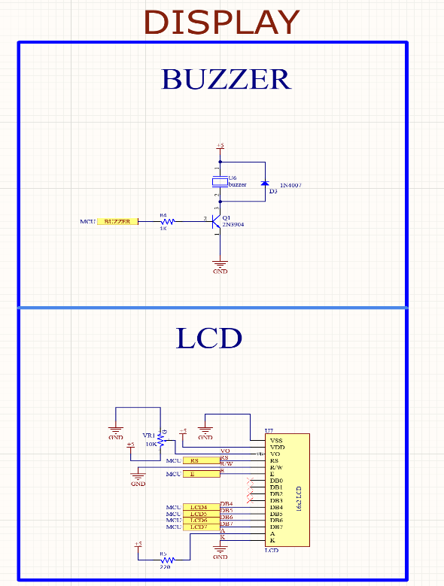
  - Khối MCU
Hệ thống sử dụng cảm biến AHT20, module WiFi ESP8266, LCD 1602, nút nhấn và còi báo, nên cần một bộ điều khiển có khả năng hỗ trợ đồng thời nhiều chuẩn giao tiếp như I2C để đọc dữ liệu cảm biến, UART để truyền dữ liệu với module WiFi, và các chân GPIO để điều khiển còi, đọc tín hiệu từ nút nhấn cũng như giao tiếp song song với LCD. MCU có đủ số chân I/O để kết nối toàn bộ các thiết bị này mà không cần thêm IC mở rộng. MCU cần có 6 chân điều khiển LCD, 2 chân I2C, 2 chân UART, 2 chân GPIO cho button và buzzer và 4 chân cho mạch nạp code. Tổng 16 I/O, do đó lựa chọn ATmega 328P có 28 chân, trong đó có 20 chân I/O, thư viện phong phú giá thành rẻ làm là vi điều khiển cho toàn hệ thống.
Thiết kế một button_reset cho MCU, tương tự ta chọn các giá trị tụ bypass nguồn để lọc nhiễu đầu vào cho MCU sử dụng công thức trên ta dùng 2 tụ có giá trị 1uF.
Chọn thạch anh ngoài 16MHZ để tạo xung cho mạch. Các tụ đầu vào của thạch anh có giá trị được tính theo công thức:
$$C_{L}=\frac{C_{1}C_{2}}{C_{1}+C_{2}}+C_{stray}$$
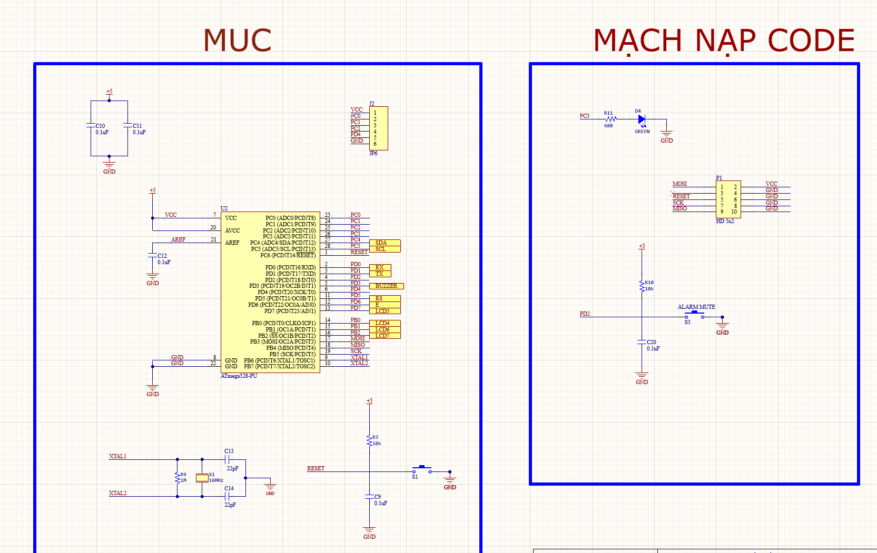
Chọn $C_{1}=C_{2}$, suy ra C có giá trị là 22pF.

  - Khối nguồn
Lựa chọn nguồn Adapter 12V/1A cấp nguồn vào sau đó chuyển đổi xuống 5V để cấp cho MCU, buzzer, LCD và cảm biến. Do đó cần một IC chuyển nguồn, nhóm lựa chọn IC LM7805 để thực hiện tác vụ này. Sử dụng công thức:
$$C≥\frac{I_{trsnsient}×∆t}{∆V_{ripple}}$$
$$V_{rating}≥2V_{use}$$
Chọn tụ 47uF/35V làm chức năng lọc nhiễu và ripple từ adapter đồng thời ổn định đầu vào trước khi vào ổn áp LM7805. Gắn tản nhiệt cho LM7805 ta có:
$$P_{d}=\left(V_{in}-V_{out}\right)I_{out}$$
$$I_{max}=\frac{T_{jmax}-T_{a}}{\left(V_{in}-V_{out}\right)θ_{ja}}=700mA$$
Thêm 1 tụ 22uF/16V đầu vào để lọc ripple từ nguồn cung cấp.
$$Z_{c}=\frac{1}{2πfC}$$
Từ đó chọn một tụ ceramic 0.1uF cho HF ở ngõ ra để tần số nhiễu nhỏ. Và một tụ electrolytic 10uF/16V song song với tụ ceramic để ổn định điện áp ngõ ra. Mắc một R và LED để kiểm tra bộ ổn áp hoạt động. Chọn R = 1k, dòng chạy qua nhỏ đủ làm LED sáng và không gây hao hụt gây nóng cho 7805.
$$I=\frac{5-2}{R}=3mA$$
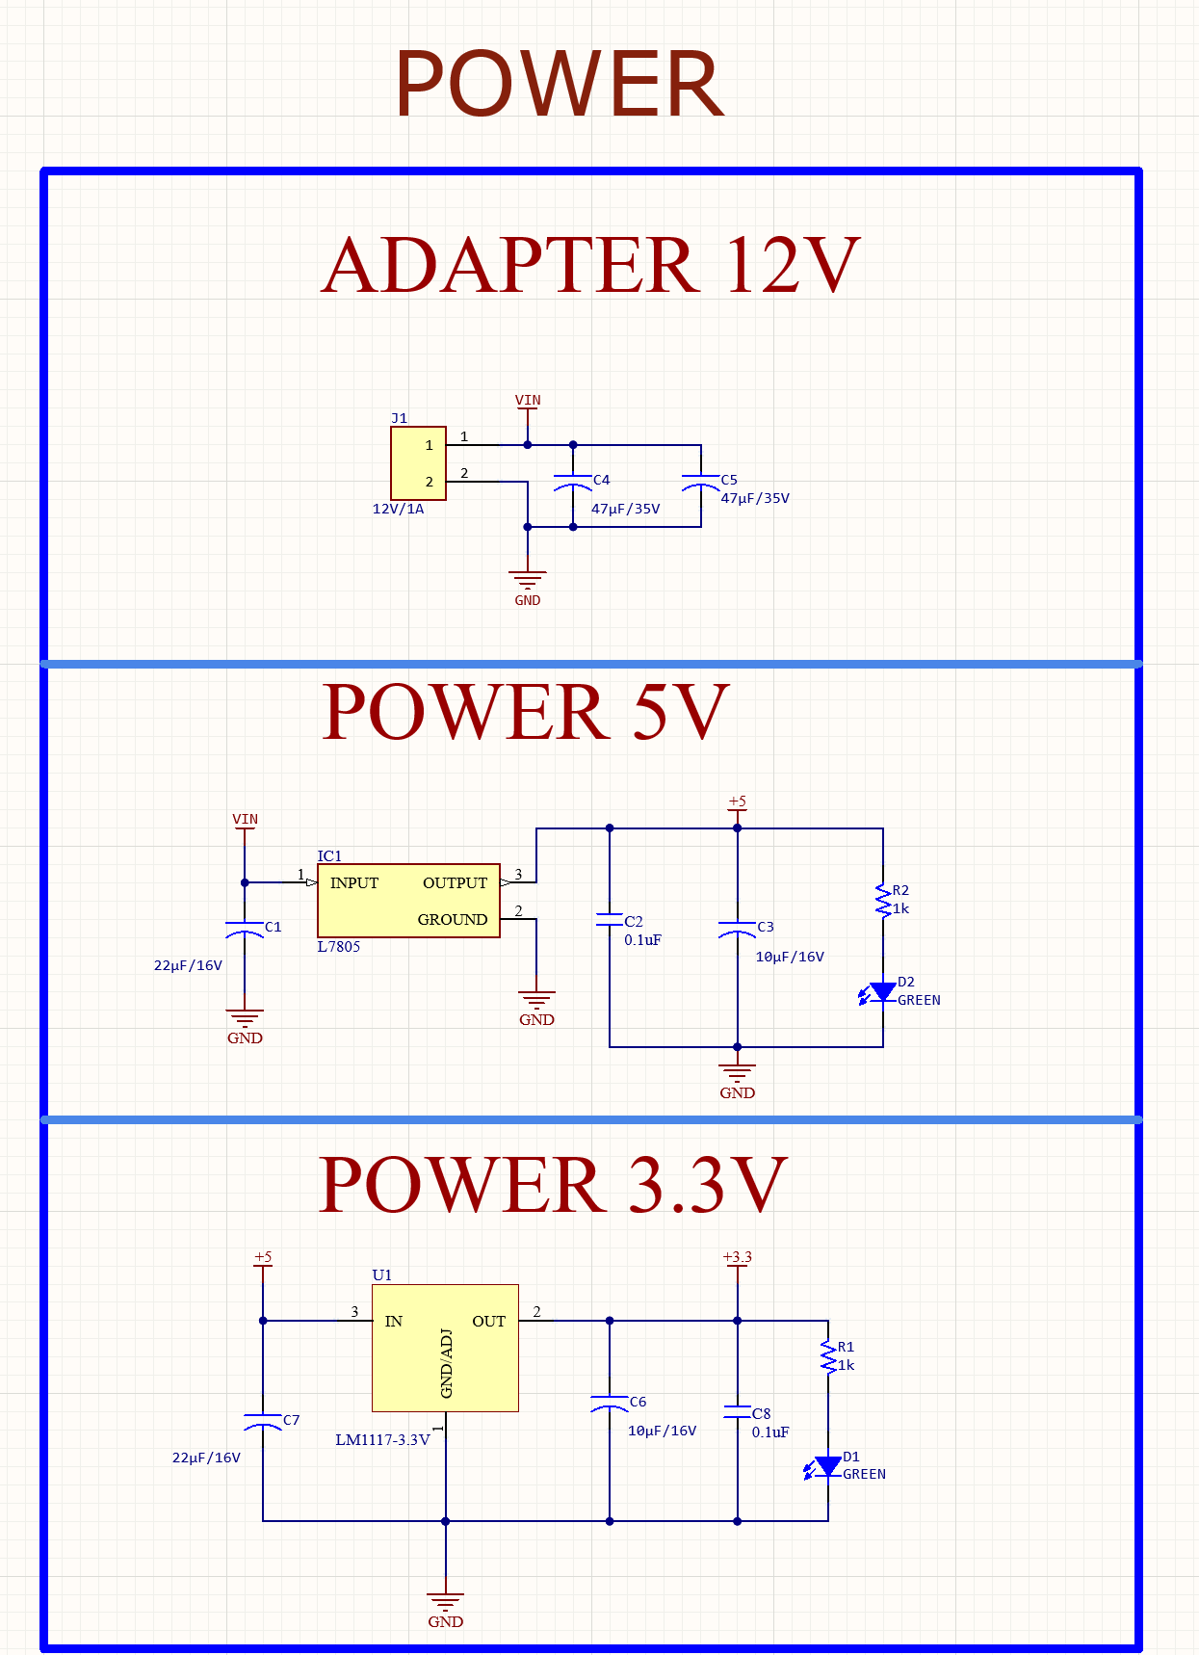
Bộ chuyển đổi từ 5V về 3.3V để cấp nguồn cho ESP8266 hay ESP-01 tương tự cấu trúc trên.

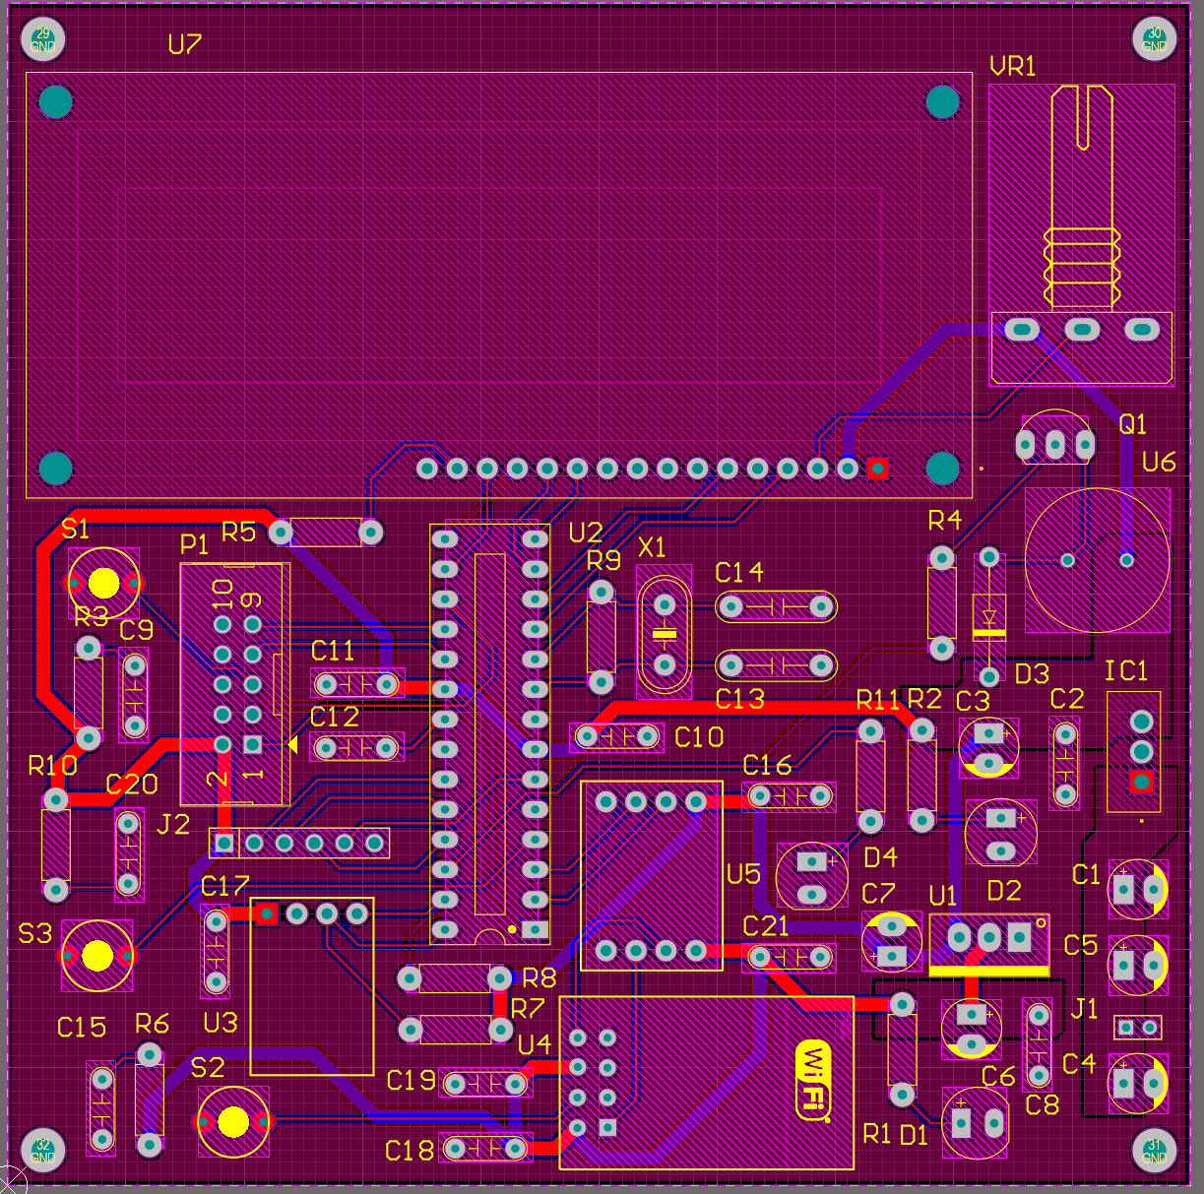
Layout PCB

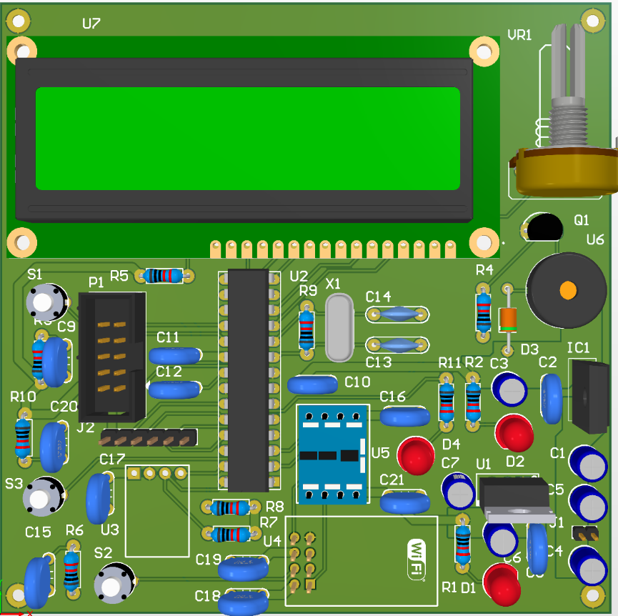
Mô hình 3D

Thiết kế phần mềm

Flow chart button
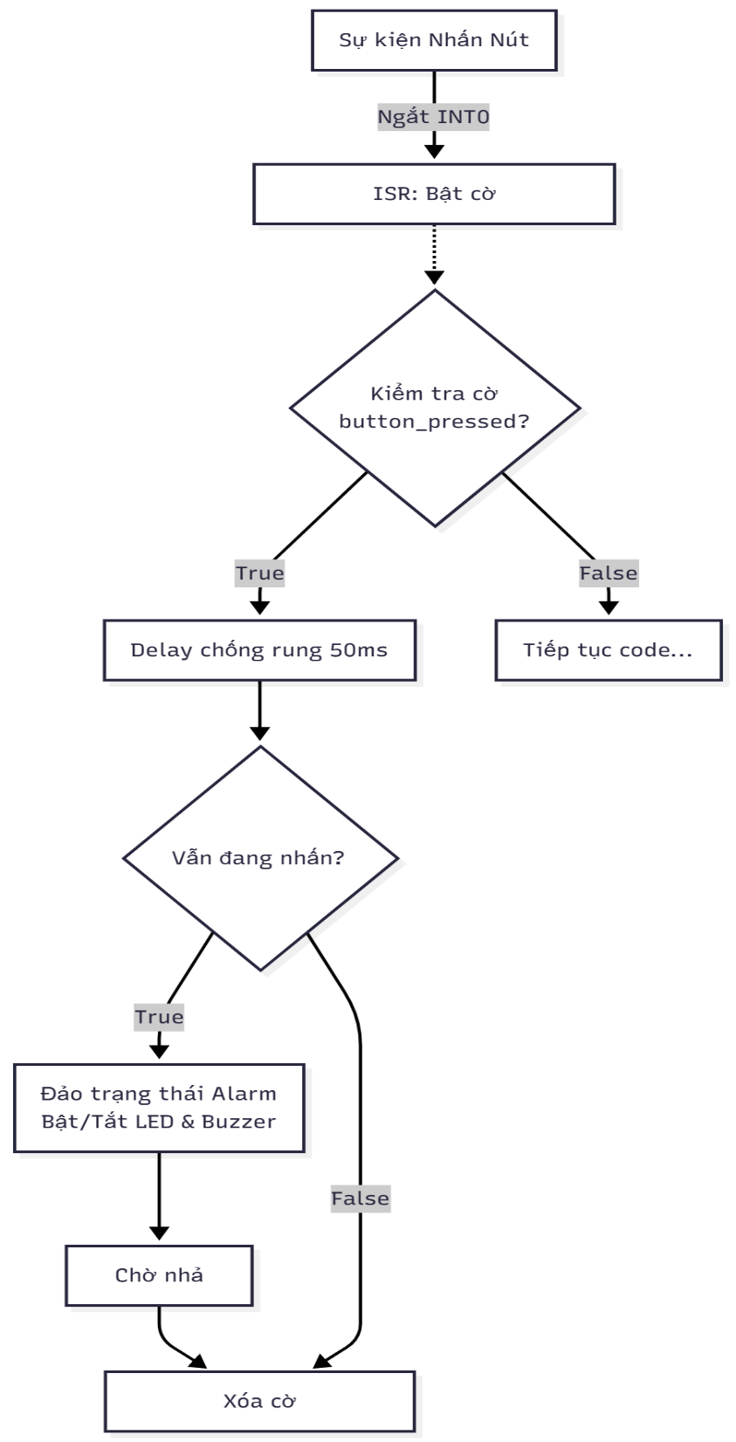

Flow chart hệ thống
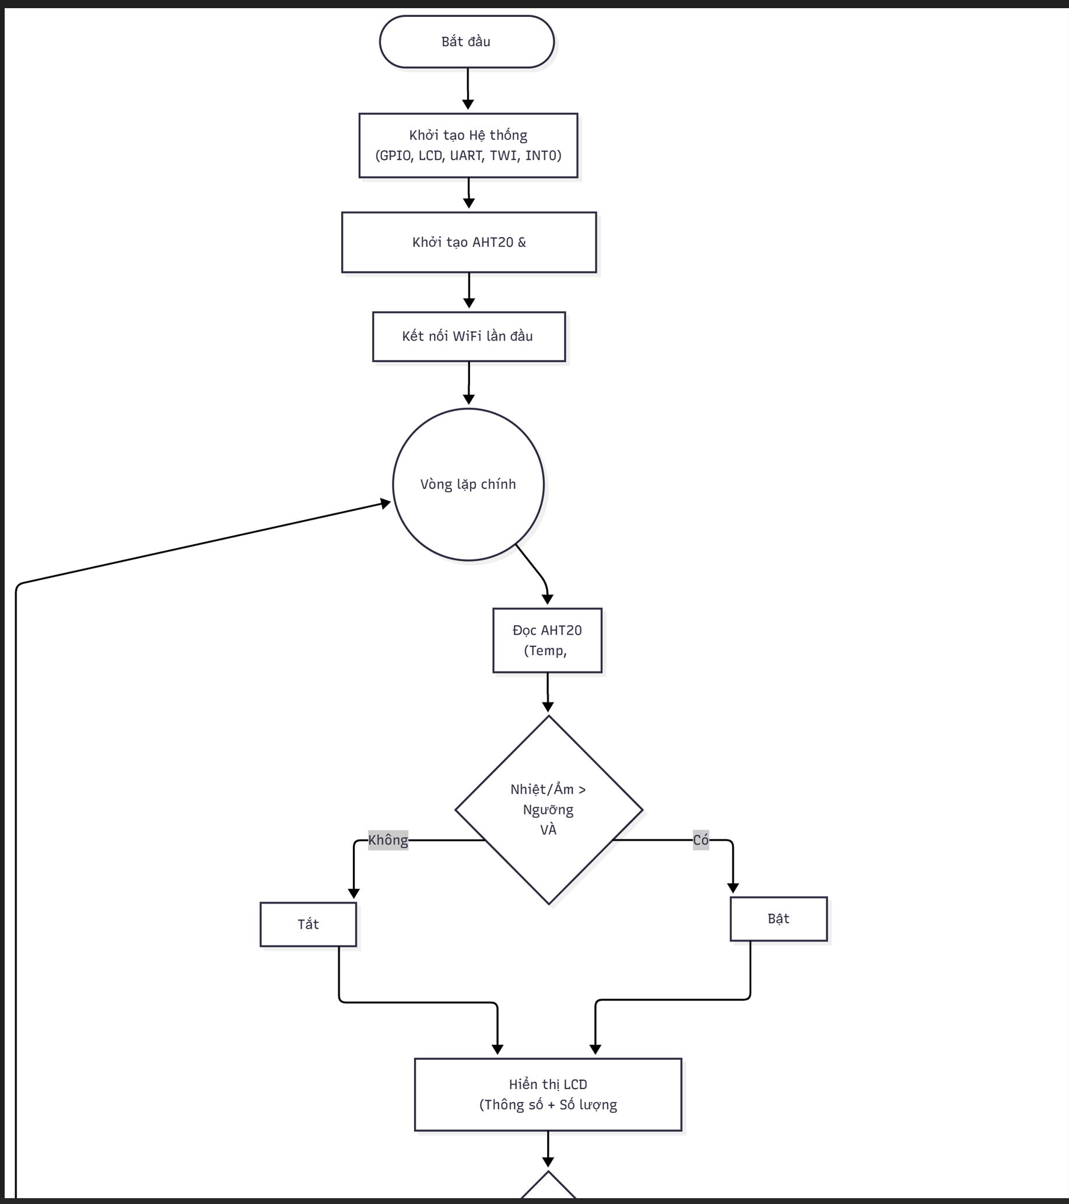
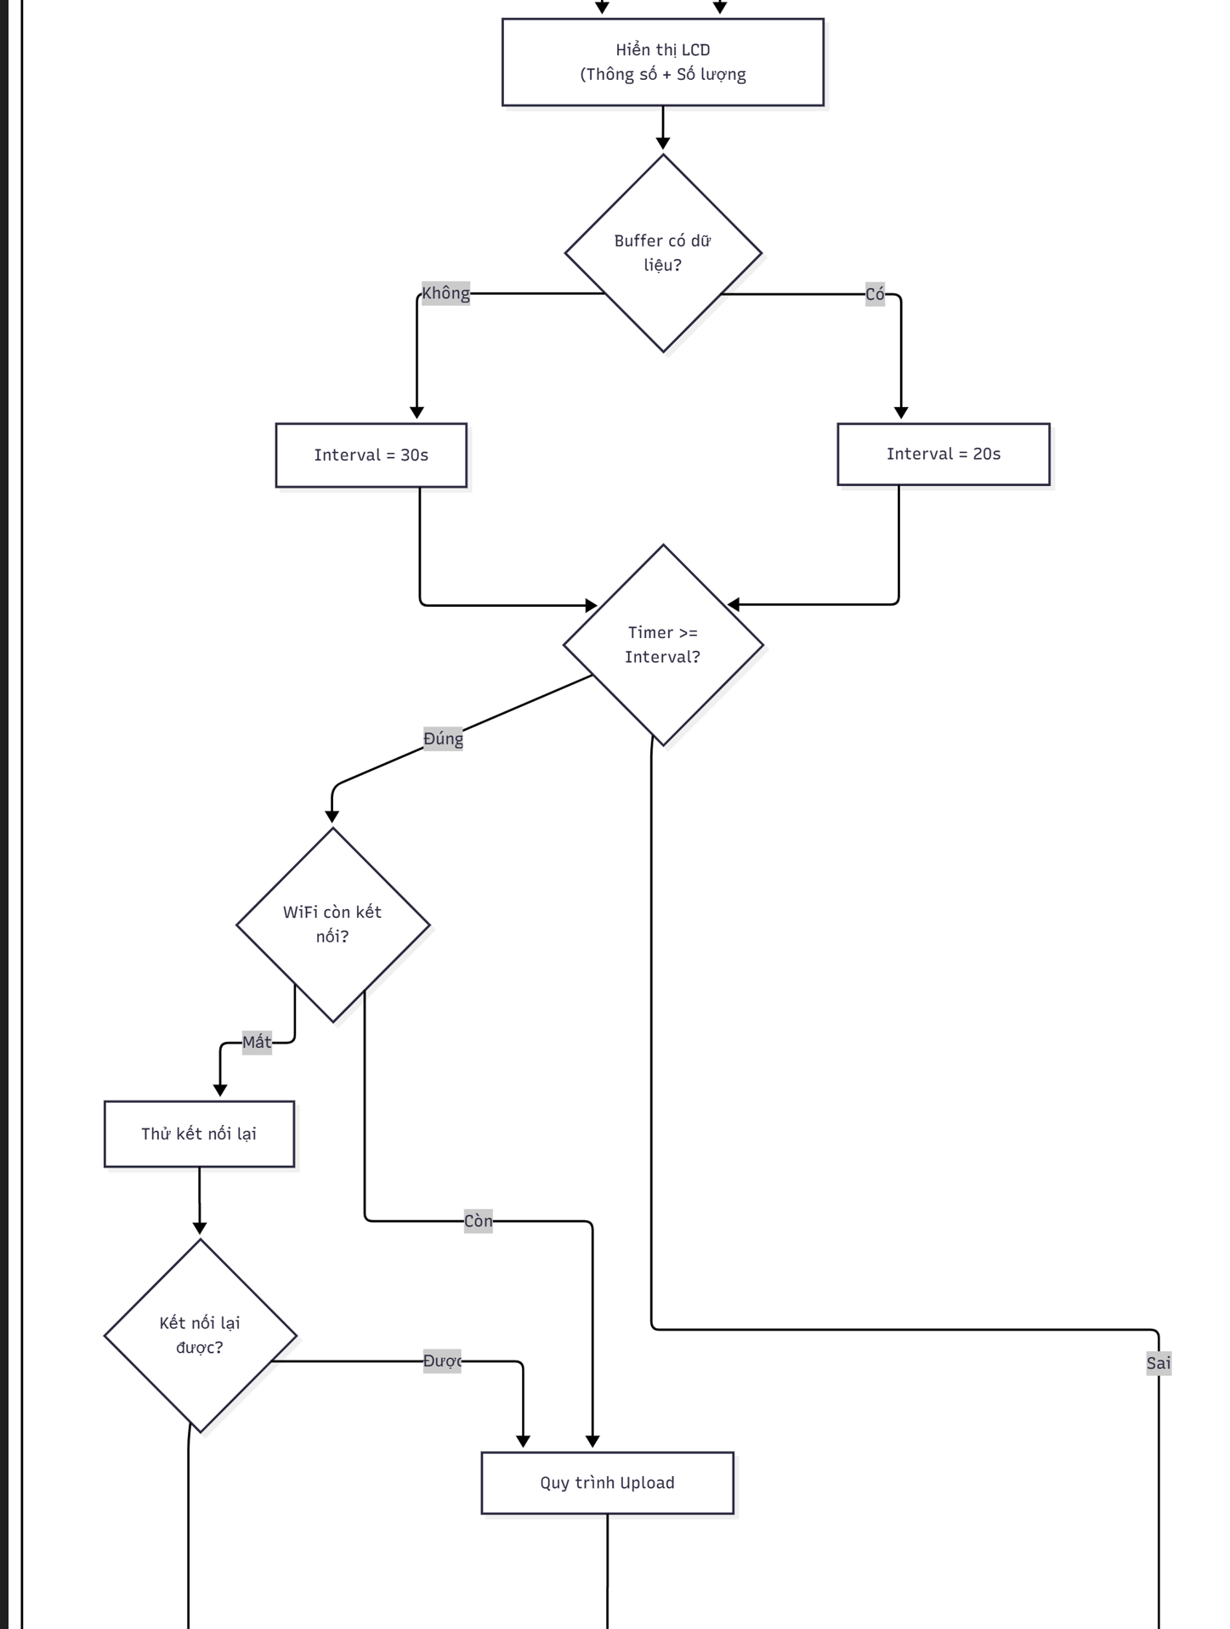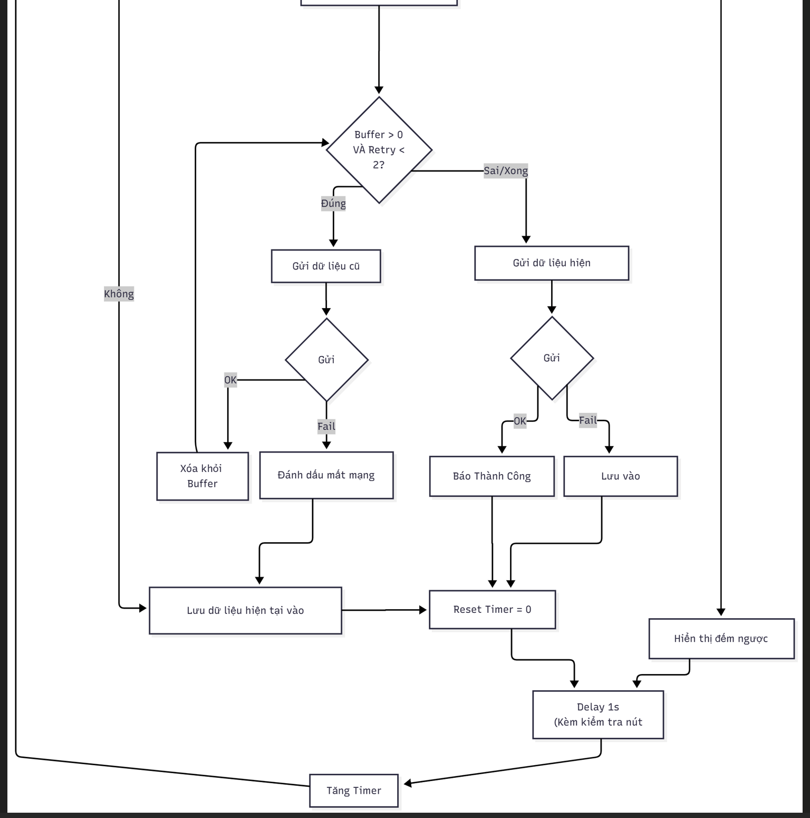

Kết quả
Hệ thống đã được thiết kế và lắp ráp hoàn chỉnh trên [bo mạch in PCB / test board], đảm bảo tính thẩm mỹ và các yêu cầu kỹ thuật đề ra:
- Khối xử lý trung tâm (ATmega328P): Hoạt động ổn định với thạch anh ngoại 16MHz, đảm bảo tốc độ xử lý và đồng bộ truyền thông UART chính xác.
- Khối cảm biến (AHT20): Giao tiếp I2C hoạt động tốt nhờ các điện trở kéo lên (Pull-up) và tụ lọc nhiễu 0.1µF đặt sát chân cảm biến.
- Khối WiFi (ESP-01): Module hoạt động ổn định, không bị hiện tượng khởi động lại (reset) đột ngột nhờ hệ thống tụ lọc nguồn (10µF + 0.1µF) và mạch hạ áp 3.3V riêng biệt. Giao tiếp UART giữa MCU (5V) và ESP (3.3V) hoạt động tốt nhờ cầu phân áp.
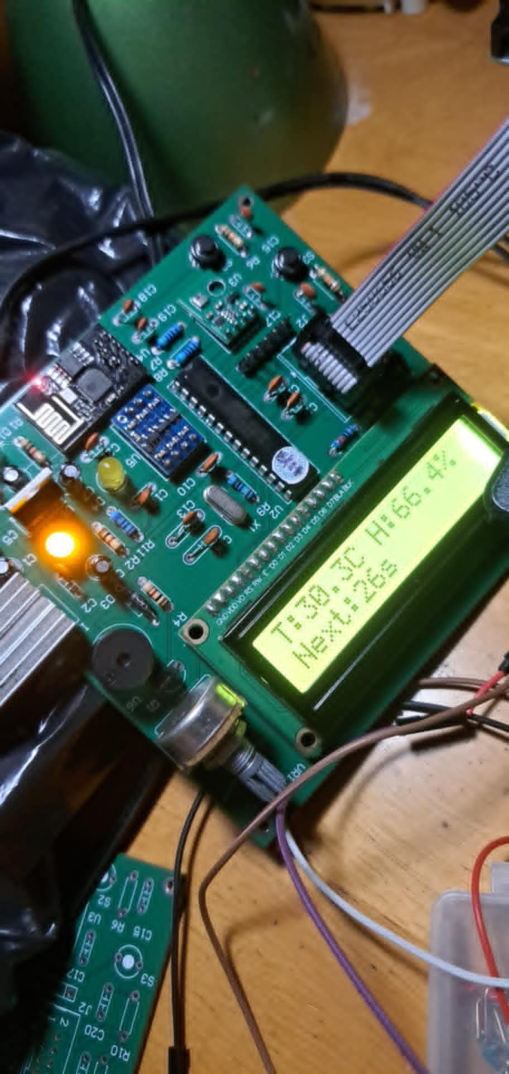
Khi hệ thống khởi động, dữ liệu được thu thập và hiển thị qua cổng Serial để phục vụ quá trình kiểm tra (Debug):
- Hệ thống kết nối thành công với mạng WiFi.
- Cảm biến AHT20 trả về giá trị nhiệt độ và độ ẩm.
- Dữ liệu hiển thị rõ ràng, không bị lỗi font hoặc mất ký tự.
Hệ thống thực hiện thành công chức năng gửi dữ liệu lên ThingSpeak
- Độ trễ: Dữ liệu được cập nhật lên server gần như tức thời sau khi đo (độ trễ khoảng 1-2 giây phụ thuộc mạng).
- Tính toàn vẹn: Các gói tin gửi đi đầy đủ, không bị ngắt quãng trong quá trình thử nghiệm kéo dài 1 tiếng.
- Biểu đồ: Server vẽ được biểu đồ biến thiên nhiệt độ và độ ẩm theo thời gian thực.
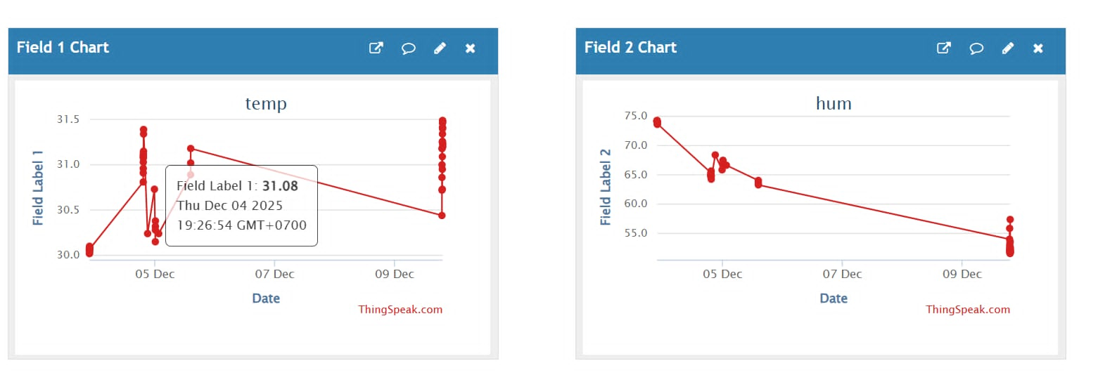

Kết luận

Kết luận
Kết quả thực nghiệm cho thấy hệ thống giám sát và lưu trữ dữ liệu môi trường hoạt động ổn định và đáp ứng tốt các yêu cầu về IoT. Module Wi-Fi duy trì kết nối liên tục, đảm bảo việc truyền tải dữ liệu từ cảm biến AHT20 lên máy chủ đám mây ThingSpeak diễn ra xuyên suốt với độ trễ thấp. Dữ liệu nhiệt độ và độ ẩm được cập nhật theo thời gian thực (Real-time) và hiển thị trực quan trên giao diện web/app, giúp người dùng dễ dàng theo dõi biến động môi trường từ xa mà không xảy ra hiện tượng mất mát dữ liệu.

Hướng phát triển
Qua quá trình thiết kế và thực nghiệm, hệ thống IoT giám sát nhiệt độ và độ ẩm đã hoạt động ổn định, đảm bảo đầy đủ các yêu cầu kỹ thuật đề ra. Cảm biến môi trường thu thập dữ liệu với độ chính xác cao, trong khi module Wi-Fi duy trì kết nối ổn định giúp dữ liệu được truyền lên nền tảng ThingSpeak liên tục theo thời gian thực, không xảy ra tình trạng mất gói tin. Kết quả này cho thấy hệ thống đáp ứng tốt chức năng giám sát và theo dõi các thông số môi trường một cách tin cậy. Tuy nhiên, để nâng cao tính ứng dụng thực tế và phát triển hệ thống theo hướng tự động hóa thông minh, đề tài sẽ tập trung mở rộng hai chức năng quan trọng trong giai đoạn tiếp theo. Thứ nhất, tích hợp cơ chế cảnh báo tức thời qua tin nhắn hoặc ứng dụng di động khi các chỉ số môi trường vượt ngưỡng cho phép nhằm giúp người dùng kịp thời xử lý sự cố. Thứ hai, bổ sung khối chấp hành sử dụng relay để điều khiển các thiết bị ngoại vi như quạt hoặc máy phun sương, giúp hệ thống tự động điều chỉnh và duy trì trạng thái môi trường ổn định. Ngoài ra, đề tài cũng hướng đến việc tối ưu hóa năng lượng bằng cách áp dụng chế độ Deep Sleep cho vi điều khiển và nghiên cứu khả năng sử dụng nguồn năng lượng mặt trời, từ đó giúp hệ thống có thể hoạt động lâu dài và độc lập tại các khu vực không có điện lưới như nhà kính hoặc trang trại xa trung tâm. Với những định hướng trên, hệ thống hứa hẹn trở thành một giải pháp IoT toàn diện, thông minh và có tính ứng dụng cao trong thực tế.

